ФЕДЕРАЛЬНОЕ ГОСУДАРСТВЕННОЕ БЮДЖЕТНОЕ ОБРАЗОВАТЕЛЬНОЕ УЧРЕЖДЕНИЕ ВЫСШЕГО ОБРАЗОВАНИЯ "САХАЛИНСКИЙ ГОСУДАРСТВЕННЫЙ УНИВЕРСИТЕТ"

(ФГБОУ ВО "САХГУ")

**БАЗОВАЯ ИНСТРУКЦИЯ ПО РАБОТЕ**

**в системе 1С: Документооборот государственного учреждения**

**ИНФОРМАЦИОННОЕ ПИСЬМО**

**Создание и движение документа**

Южно-Сахалинск, 2024 г.

**Алгоритм действий**

Зайдите в 1С: Предприятие;

Выберите информационную базу «1С: ДГУ»;

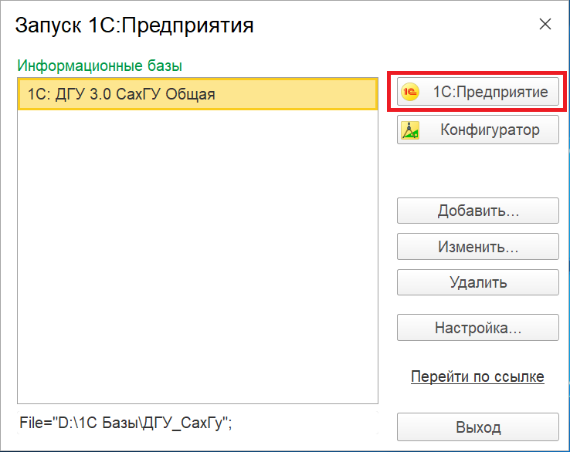

В строке **"Пользователь"** выберите нужного пользователя и ниже в строке **"Пароль"** введите пароль;

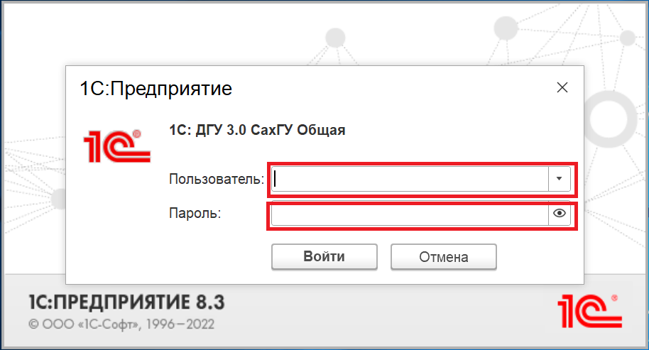

Кнопка создания нового документа находится на правой части начальной страницы.

Чтобы создать новый документ, нажмите на **«+»** справа от **"Документ"**;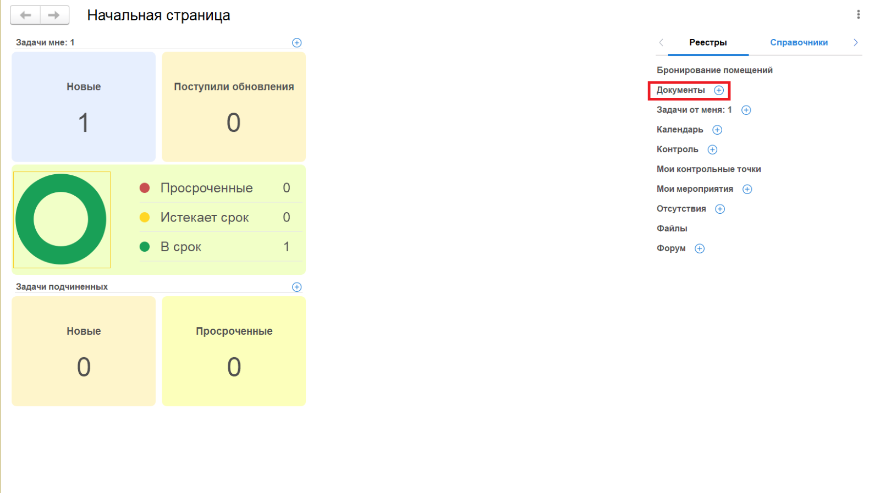

Выберите вид документа **"Информационное письмо"** и нажмите **"Далее >"**;

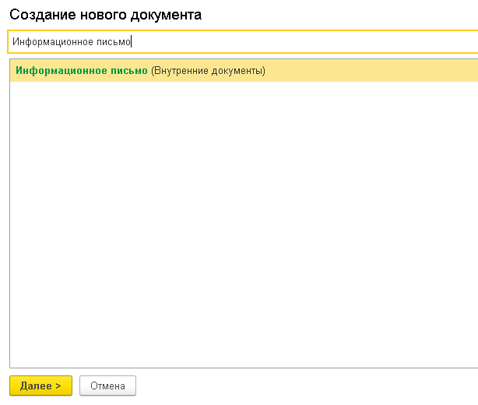

При открытии формы **"Документ(создание)"**, обратите внимание на обязательные поля для заполнения, такие как: **"Заголовок"**, **"Учреждение"**, **"Получатель"**, **"Папка"** и **"Вопрос"**;

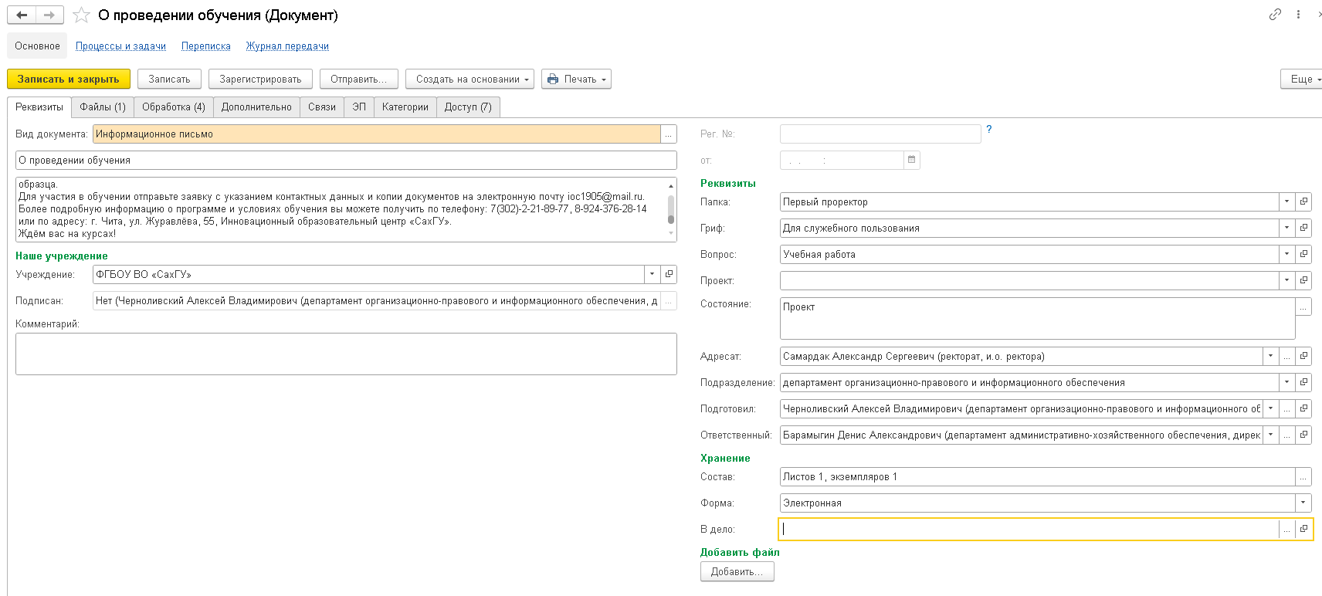

Далее перейдите на вкладку **“Обработка”**,

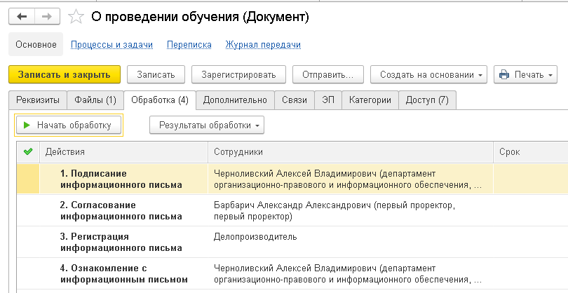

Убедитесь, что ответственные лица по каждому действию (Подписание, Согласование и так далее) выбраны корректно.

**Примечание.** Для действия "**Согласование**" обработка настроена так, что согласующее лицо — Непосредственный руководитель подготовившего документ. Если документ подготовлен сотрудником с должностью "Проректор", то в действии согласования будет пусто:

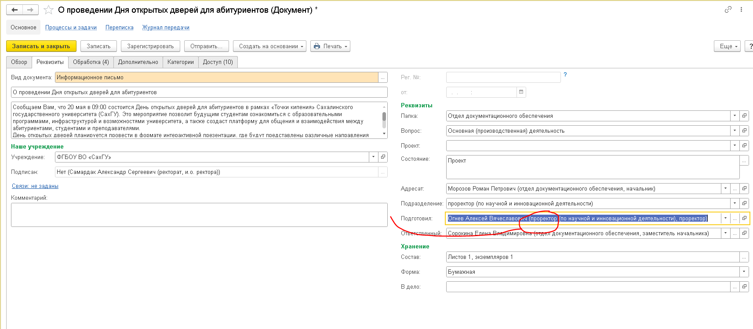

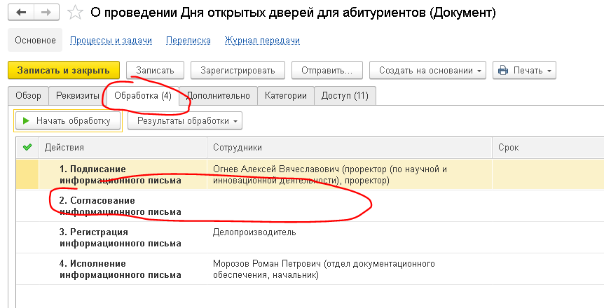

При запуске в обработку будут выполняться действия "Подписание", "Регистрация", "Исполнение" — кроме "Согласования" (если подготовил — Проректор!).

Если документ подготовлен сотрудником с должностью **НЕ** "Проректор", то в действии согласования подставится Непосредственный руководитель подготовившего документ:

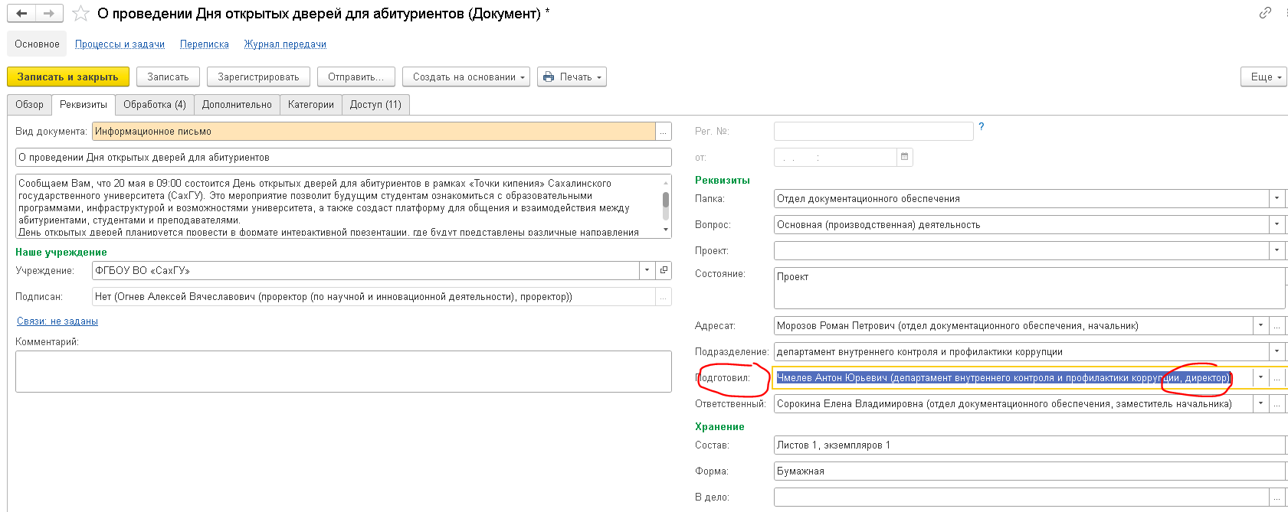

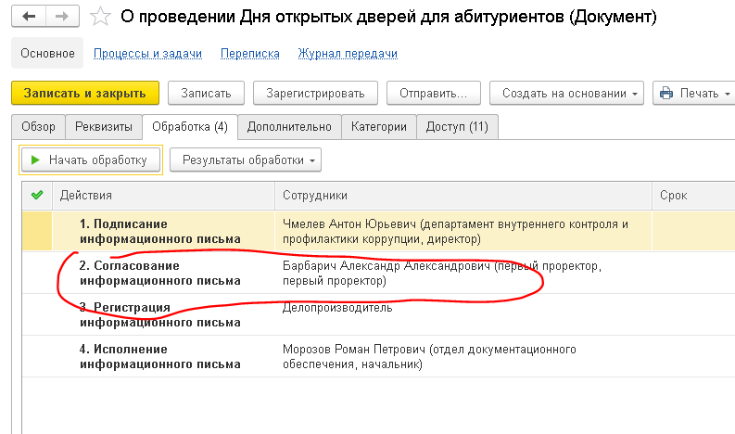

При запуске в обработку будут выполняться действия "Подписание", "Регистрация", "Исполнение" — и "Согласования" в том числе (если подготовил — **НЕ** Проректор!).

Выбор подготовившего документ сотрудника будет влиять и на шапку документа информационного письма.

Если подготовил Проректор, шапка будет отображать **должность Проректора**:

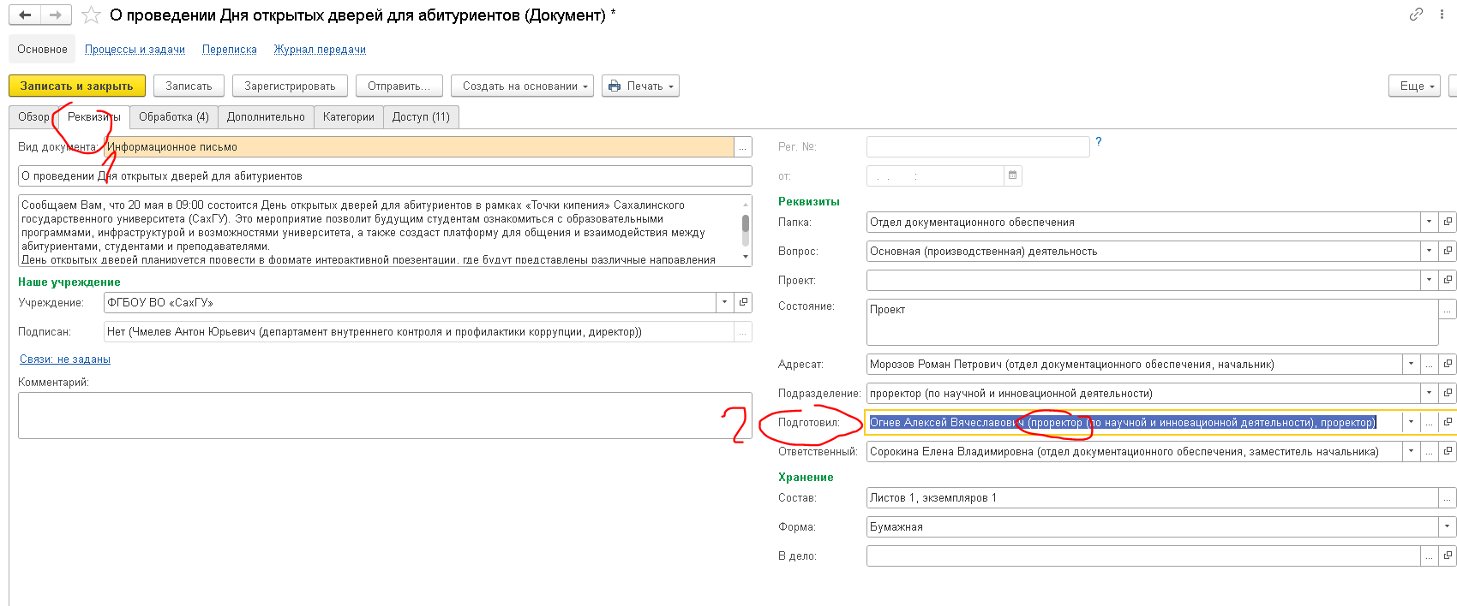

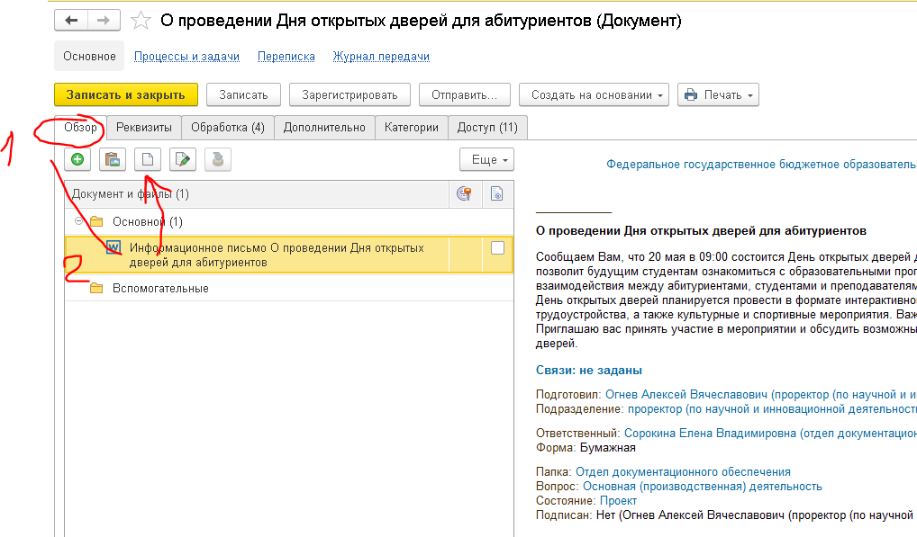

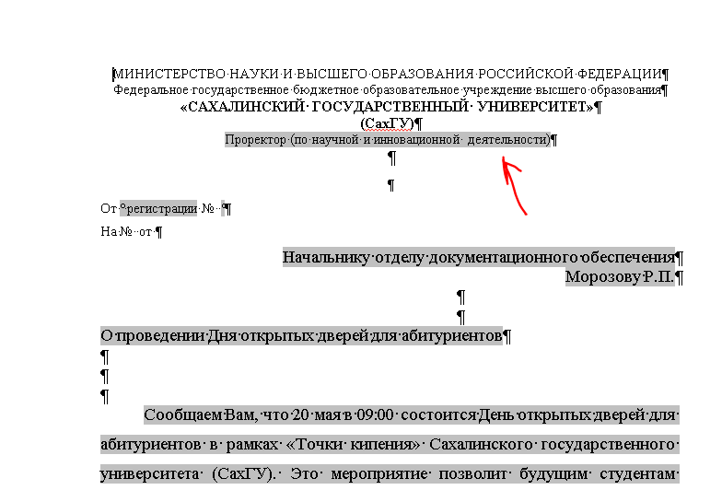

Если подготовил **НЕ** Проректор, шапка будет отображать **Наименование структурного подразделения**:





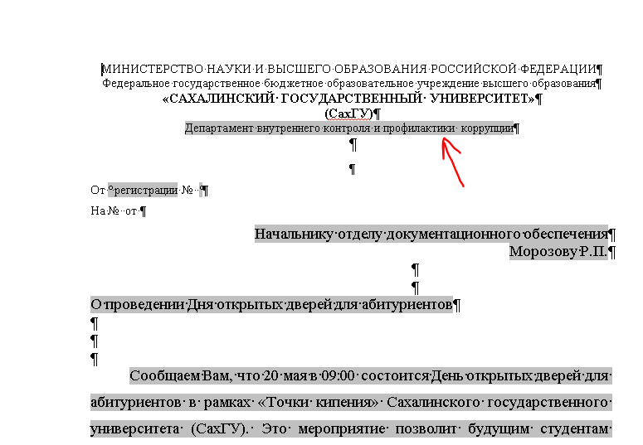

Итак, после того, как обработка движения по документу будет заполнена, проверьте, что шаблон документа сформировался корректно.

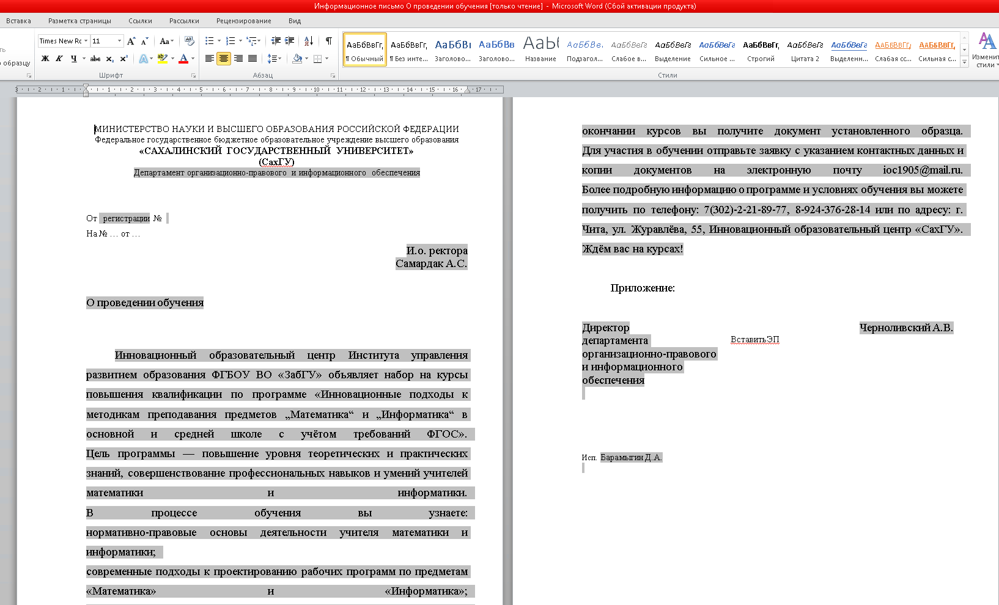

Программа позволяет посмотреть или отредактировать документ (выберите нужное действие):

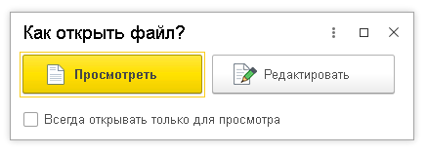

Откроется документ в формате Word:

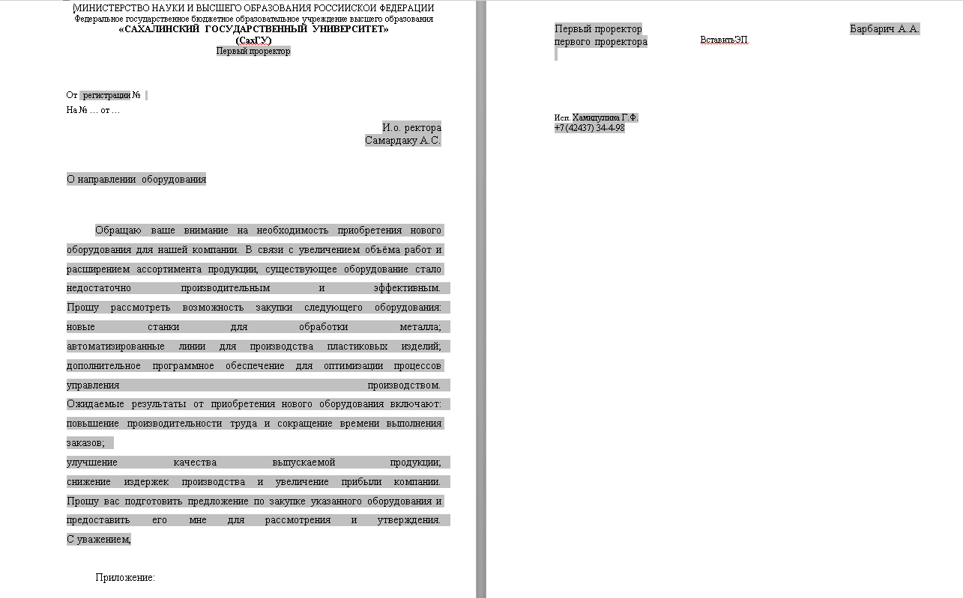

Если документ заполнился корректно, закройте документ Word:

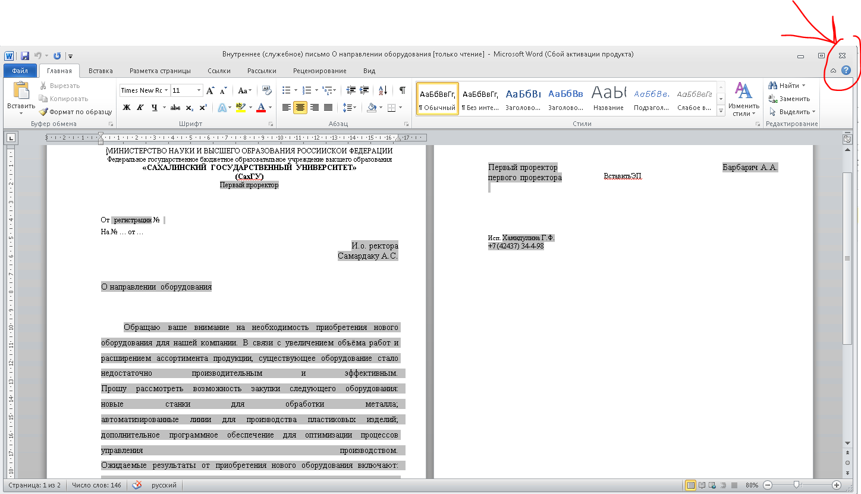

Если в документе необходимо внести правки, откройте его снова в режиме "**Редактировать**":

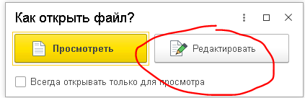

Отредактируйте документ в Word. Нажмите кнопку "**Сохранить**", затем "**Закрыть**":

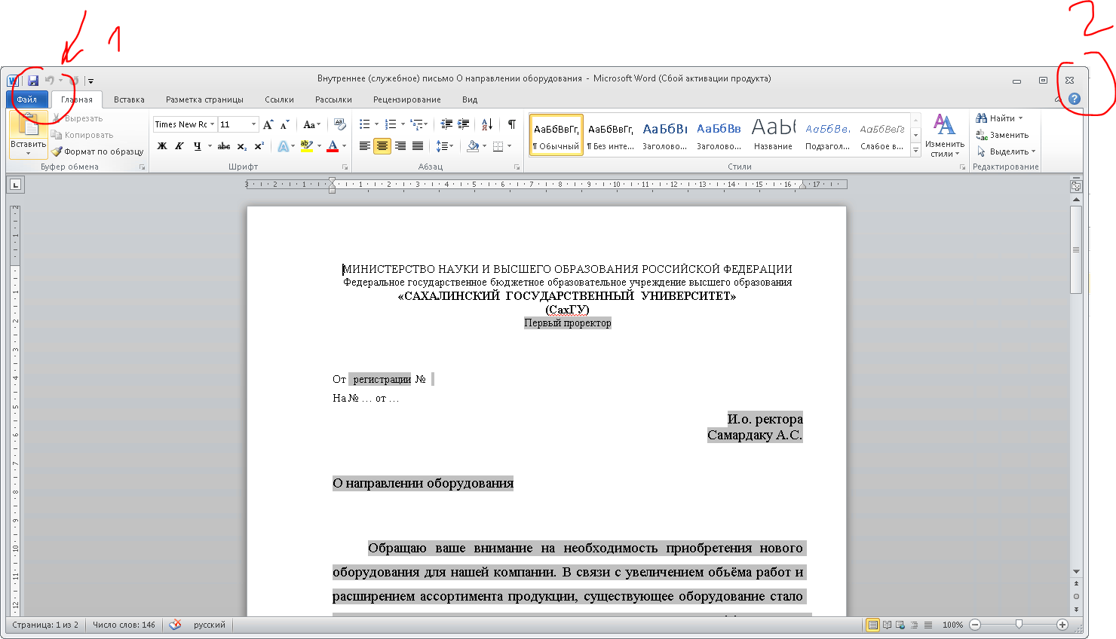

Чтобы добавить вложения к информационному письму, перейдите на вкладку "**Файлы**", нажмите на группу "**Вспомогательные**" (Вспомогательное — это вложения к документу) и кнопку "**Добавить**":

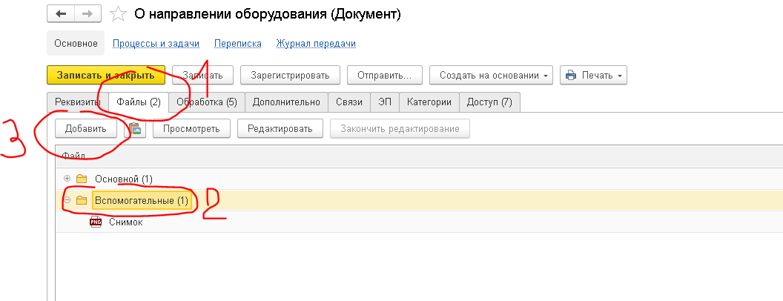

Нажмите кнопку "**Загрузить с диска**", чтобы выбрать вложение с компьютера:

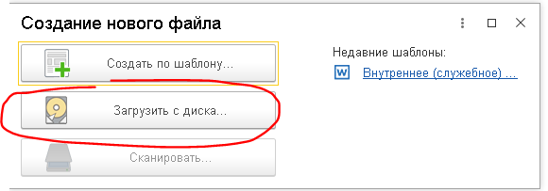

Выберите желаемый файл и нажмите "**Открыть**":

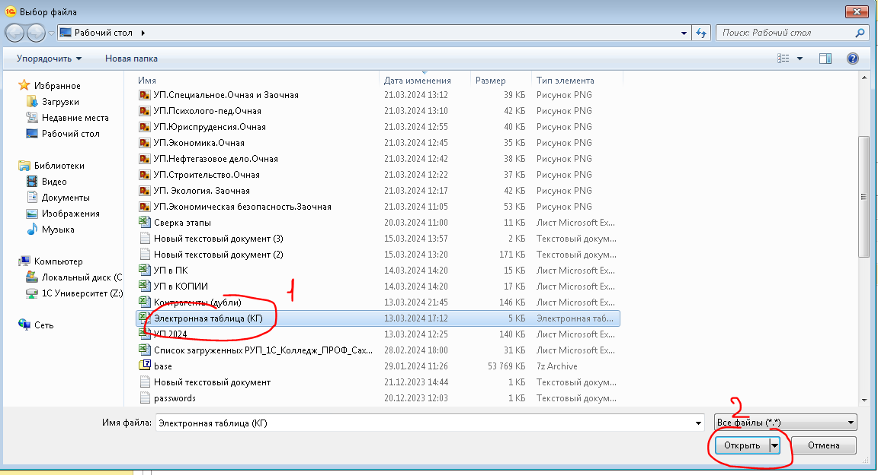

Файл добавлен!

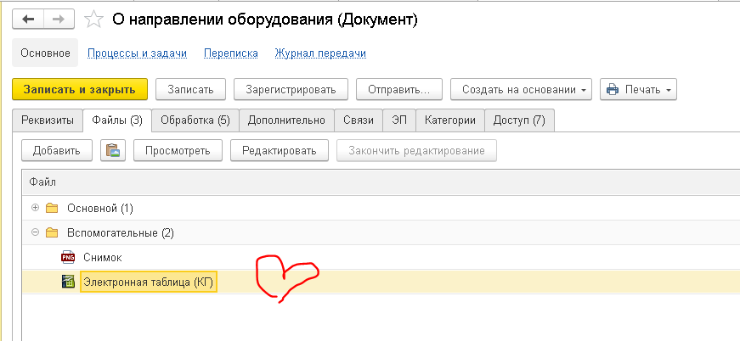

Когда документ будет готов к запуску, нажмите кнопку **“Начать обработку”**

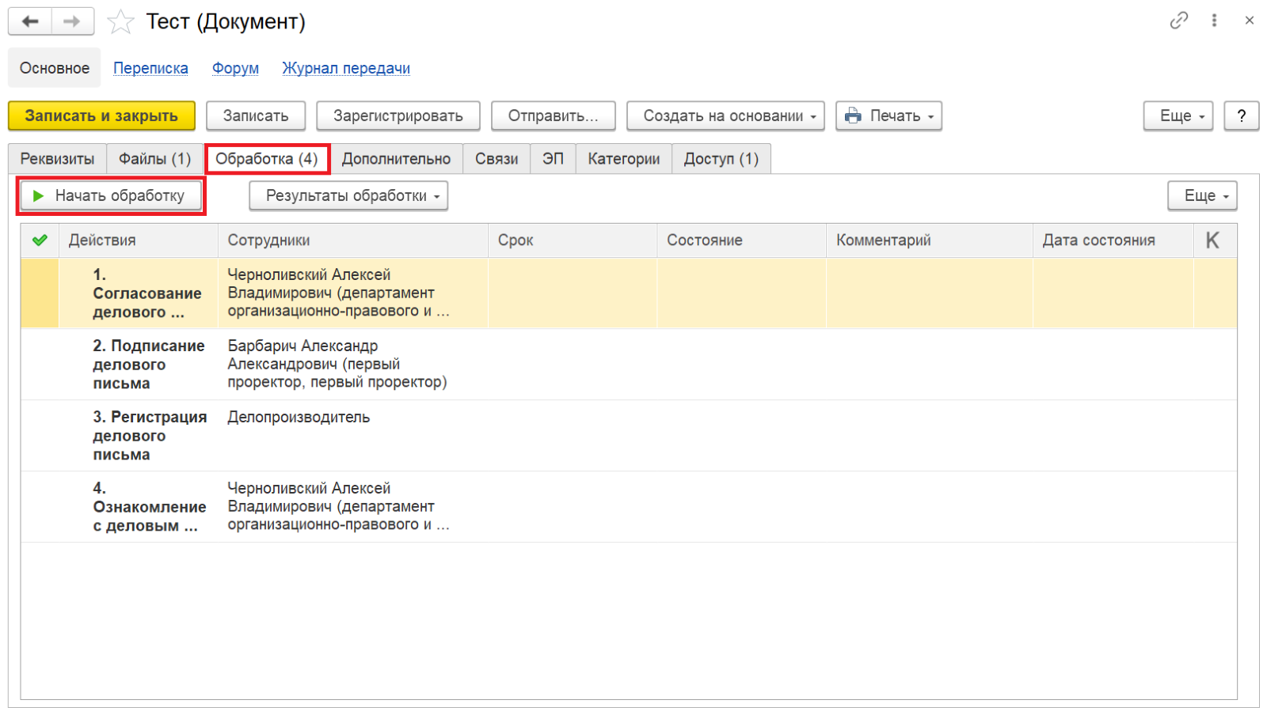

Выполните действие по обработке "Подписание" (Не подписано)

Выполните действие по обработке "Подписание" (Подписано)

Убедитесь, что после действия "Подписание" (Подписано) на документе появилась ЭЦП. Для этого вернитесь на вкладку "**Обзор**", нажмите двойным щелчком на шаблон и откройте файл в Word.

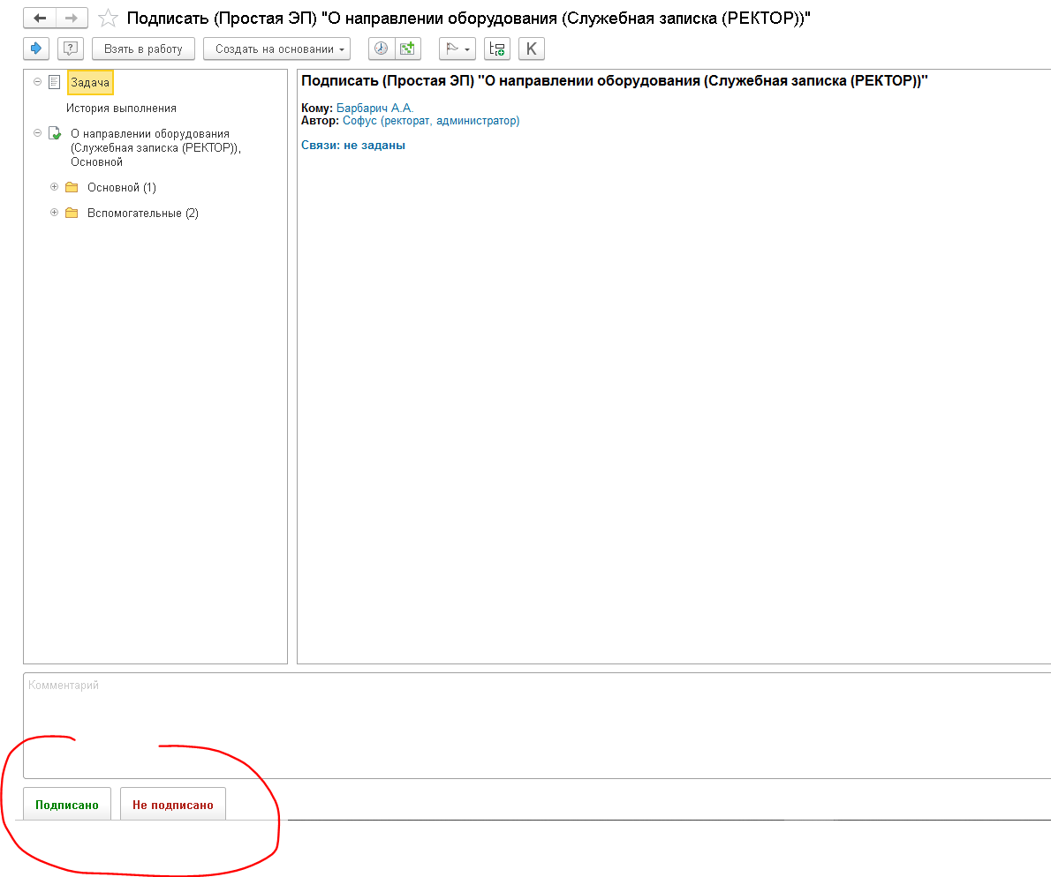

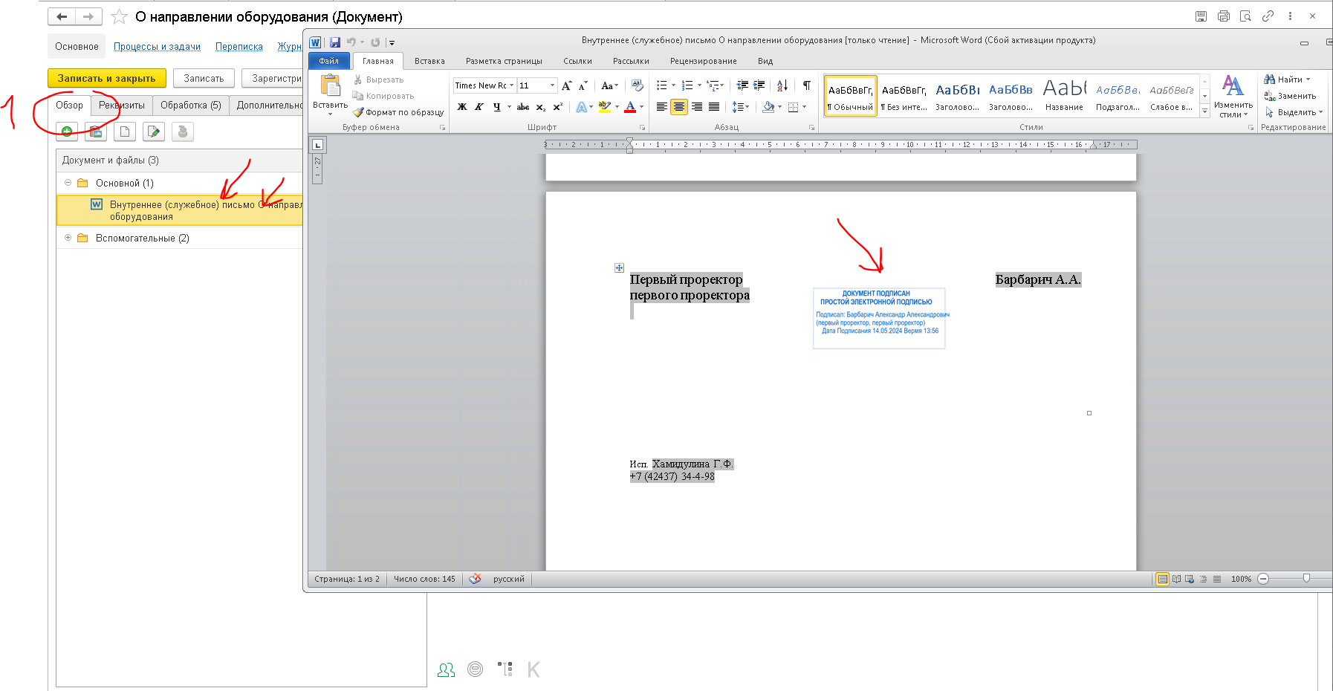

Выполните действие по обработке "Согласование" (**Согласовано**)

Выполните действие по обработке "Согласование" (**Не согласовано**) Выполните действие по обработке "Согласование" (**Повторить**) (в случае, если документ был не согласован, и вы хотите отправить его на повторное согласование)

Выполните действие по обработке "Согласование" (**Завершить**) (в случае, если документ был не согласован, и вы хотите прекратить обработку по документу):

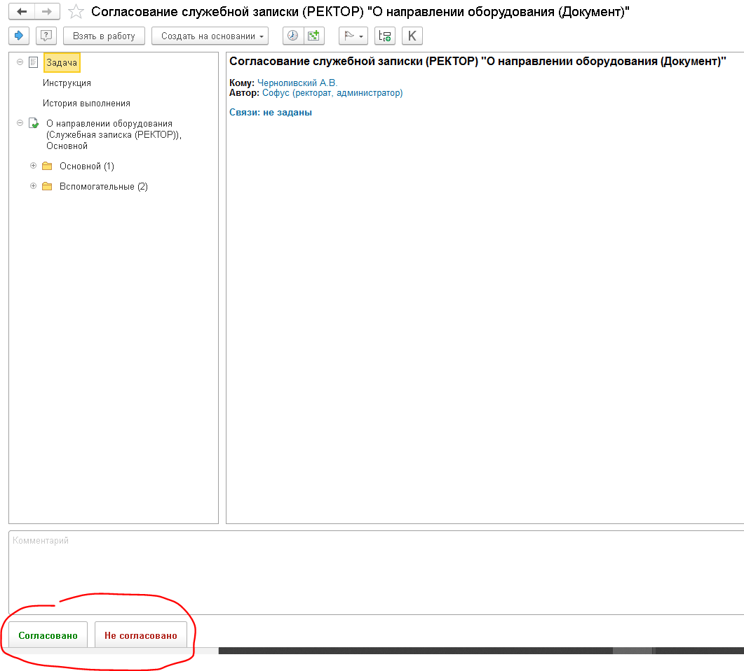

Выполните действие по обработке "Регистрация" (Не зарегистрировано)

Выполните действие по обработке "Регистрация" (Зарегистрировано)

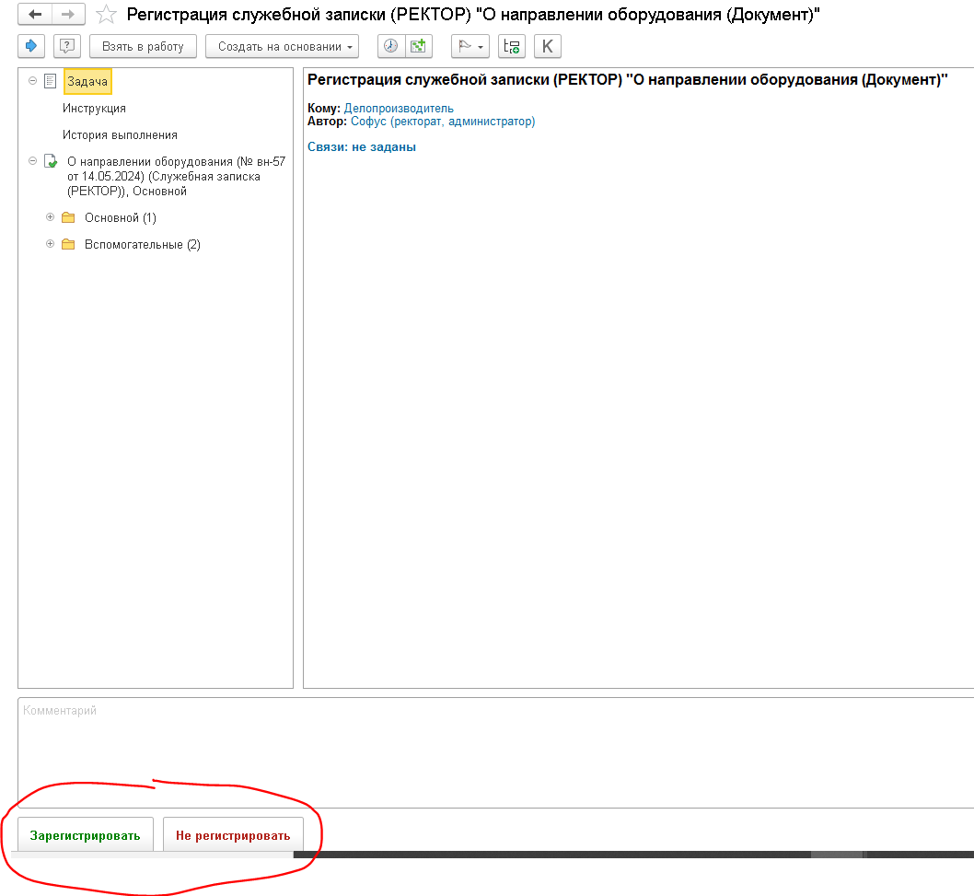

Выполните действие по обработке "Исполнение" (**Рассмотрено**) (если нет замечаний, и Вы хотите выполнить задачу по исполнению)

Выполните действие по обработке "Исполнение" (**Направить автору**) (если есть замечания, и Вы хотите выполнить задачу на доработку автору документа)

Выполните действие по обработке "Исполнение" (**Направить на исполнение**) (если Вы хотите делегировать задачу сотруднику для дополнительного исполнения)

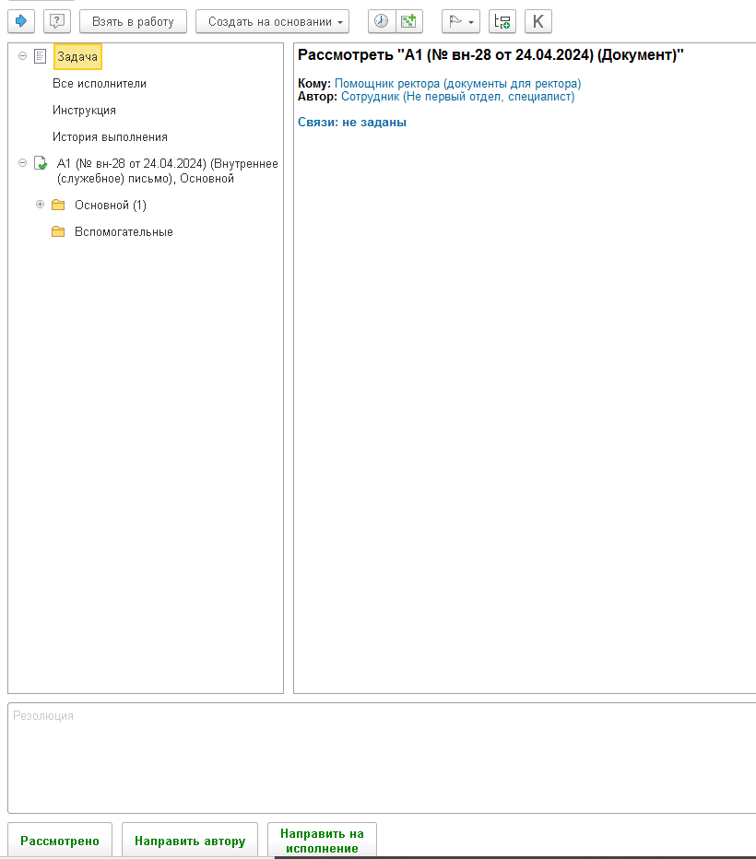

Выполните действие по обработке "Ознакомление" (Ознакомился)

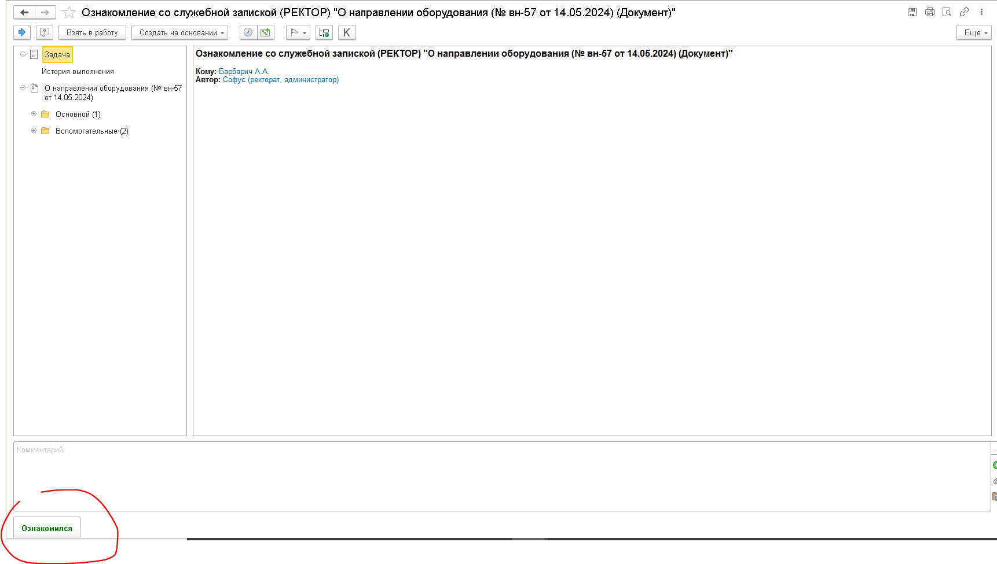

Убедитесь, что после завершения обработки, документ открывается в формате *PDF

Убедитесь, что после завершения обработки, на документе присутствует ЭЦП.

**Образец шаблона Информационного письма**

| МИНИСТЕРСТВО НАУКИ И ВЫСШЕГО ОБРАЗОВАНИЯ РОССИЙСКОЙ ФЕДЕРАЦИИ  Федеральное государственное бюджетное образовательное учреждение высшего образования  **«САХАЛИНСКИЙ ГОСУДАРСТВЕННЫЙ УНИВЕРСИТЕТ»**  (ФГБОУ ВО «СахГУ»)  Ленина ул., 290, г. Южно-Сахалинск, 693008  тел. (4242) 45-23-01, (4242) 45-23-00;  е-mail: [rector@sakhgu.ru](mailto:rector@sakhgu.ru), http: [www.sakhgu.ru](http://www.sakhgu.ru)  ОКПО 48714232640001, ОГРН 1026500534720;  ИНН/КПП 6500005706/650101001  _____________ № _______________  На № **_______________** от ____________ | Министру науки  и высшего образования Российской Федерации  Фалькову В.Н. |
| --- | --- |

О направлении информации

Уважаемый Валерий Николаевич!

В соответствии с …………………………………….........................................

……………………………………………………………………………………………………………………………………………………………………………………………………………………………………………………………………………………………………………………………………………………………………………………………………………………………………………………………………

Приложение: на 5 л. в 1 экз.

Исполняющий обязанности ректора А.С. Самардак

Исп. Хурчак Николай Михайлович,

+7 (4242) 00-00-00

**Блок-схема маршрута Информационного письма**

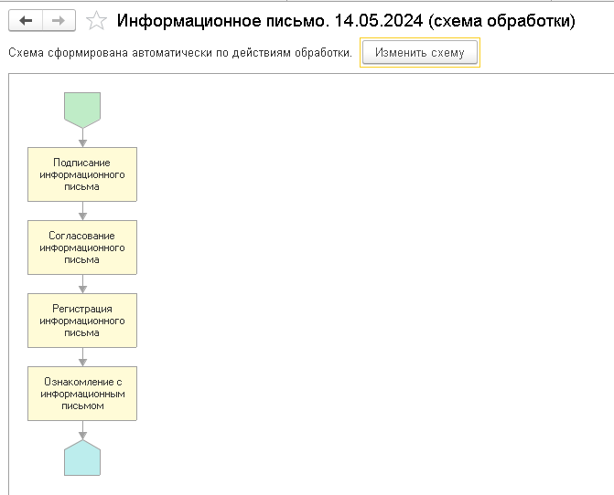

**Подписание**

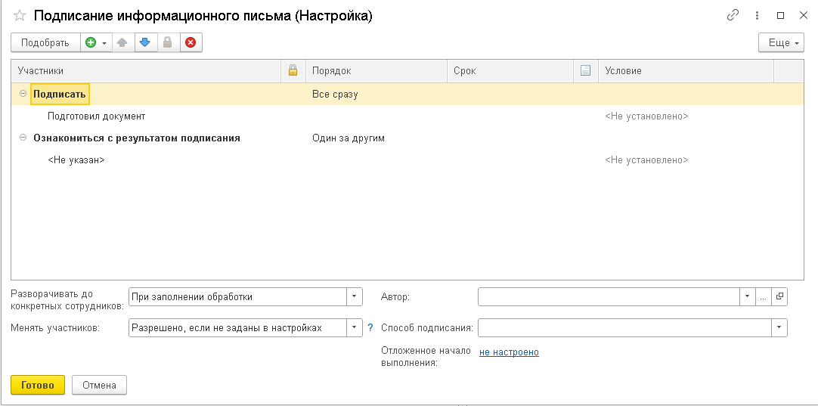

**Согласование**

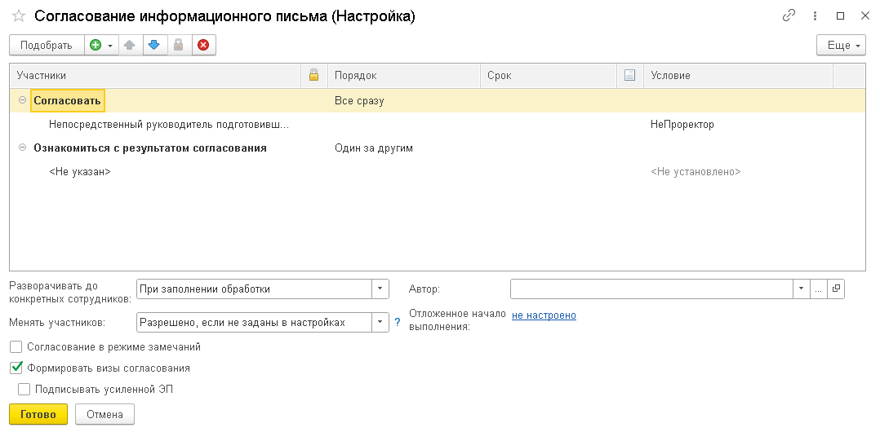

**Регистрация**

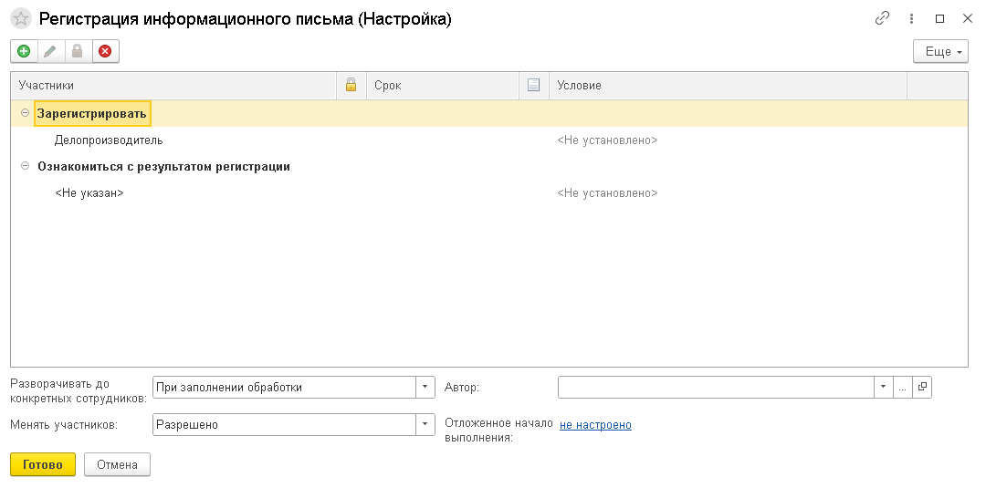

**Исполнение**

